АЛП – Арифметико-логічний пристрій
В АЛП цього процесора буде 8 операцій, ADD, ADC, SUB, AND, OR, XOR, INC_DEC і SHF, все це базові операції на основі яких можна програмно побудувати складніші операції такі як множення і ділення.
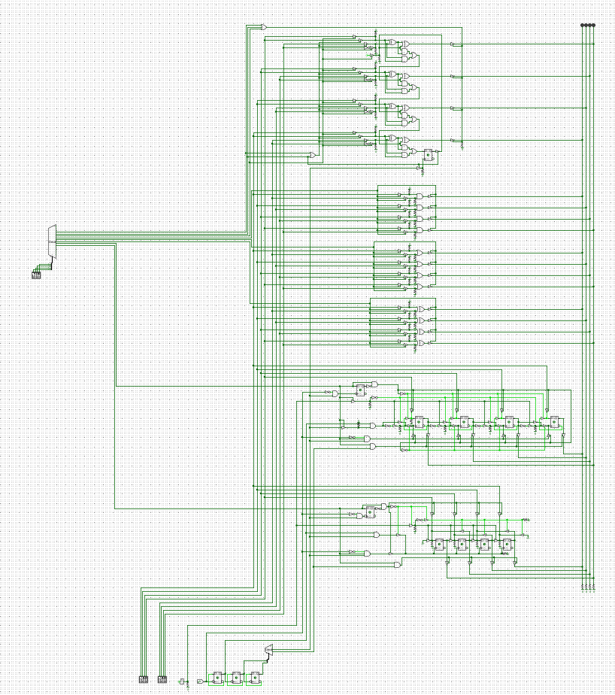
Рисунок 1
Ну а тепер детальніше про кожну операцію:
- Додавання, додавання з остачею та віднімання.
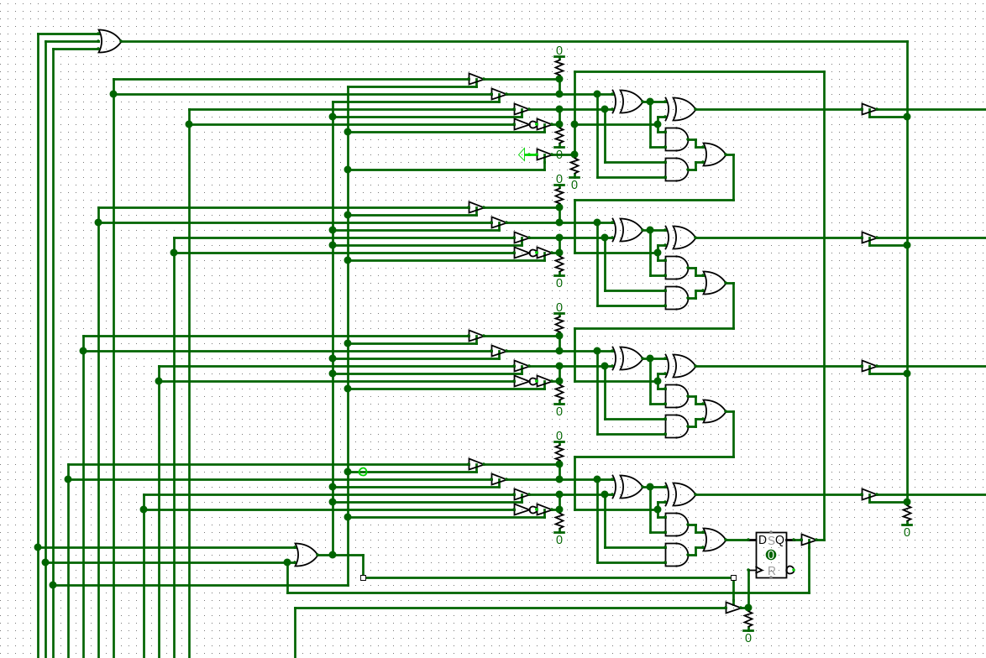
Рисунок 2
Ці три операції реалізовані в одному блоці для зменшення логічних елементів ну і тому що вони працюють за однаковим принципом. Основним елементом в цих операціях є повний суматор який я зробив з логічних елементів для наочності.
При команді додавання відбувається просте додавання бітів на суматорах з двох шин, але також при переповнені, тобто коли після додавання всіх 4-х бітів появився п’ятий, цей біт записується в Д-тригер.
При команді додавання з остачею відбувається теж саме просте додавання двох чисел, але тепер на вхід переповнення першого суматора, тобто того який додає наймолодші біти, подається біт з Д-тригера який був збережений при минулому додавані.
При команді віднімання також використовуються суматори, але перетворюють одне з двійкових чисел в від’ємне, таке число називається доповняльний код. Для того щоб перетворити число в від’ємне його інверсують та додають до нього один. В моїй схемі все відбувається так само.
- AND, OR та XOR.
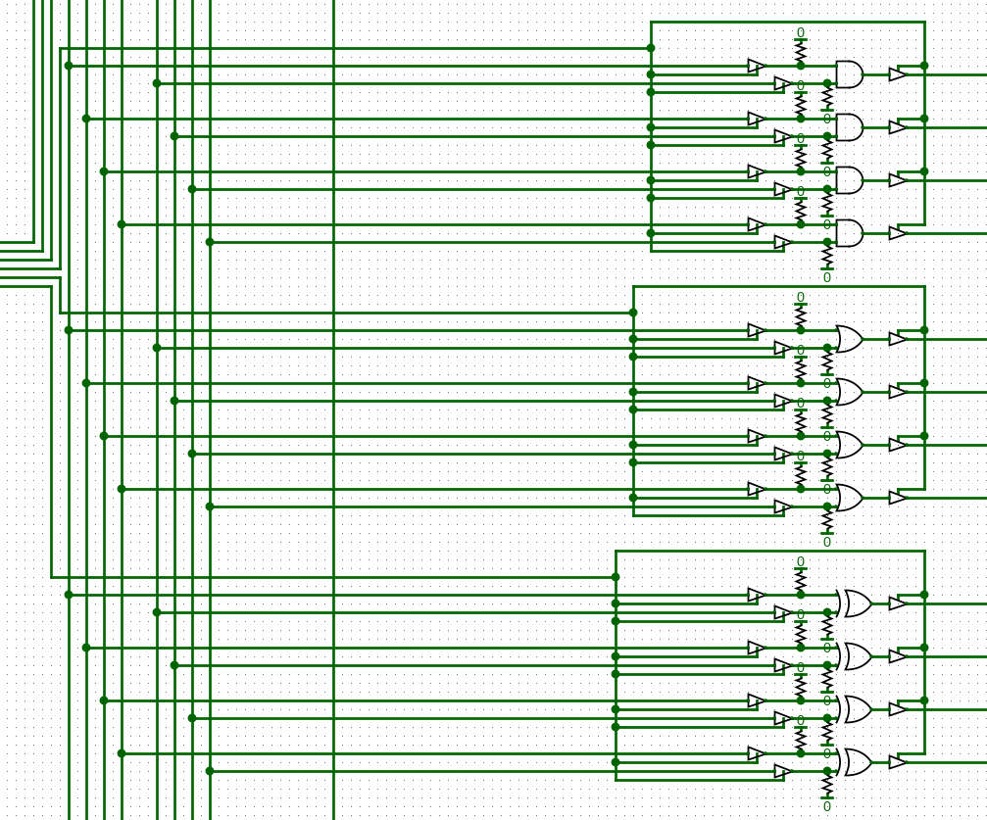
Рисунок 3
Про ці операції немає що розказати так як це самі звичайні логічні операції AND, OR та XOR, хіба що можна сказати що за допомогою XOR можна інверсувати якесь число якщо виконати цю операцію разом з тим числом і 1111.

- Операція INC_DEC.
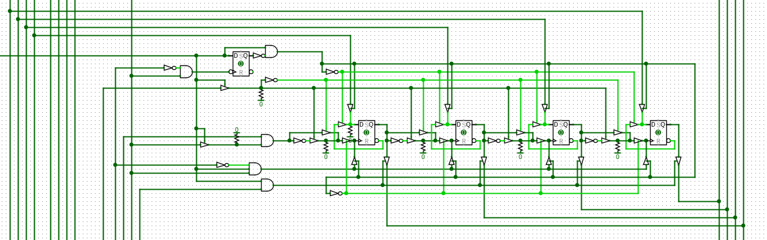
Рисунок 4
Це операція що дозволяє додавати або віднімати 1 від записаного числа. За допомогою цієї операції дуже легко зробити операцію множення на програмному рівні. Построєна ця операція по дуже схожому принципу з лічильником команд, але є дві великих різниці між ними, перша це те що ця операція 4-бітна, а лічильник 8-бітний, і друга це те що лічильник може тільки додавати, а ця операція і додавати і віднімати. Можливість цього блоку і віднімати і додавати пояснюється зміною спрацювання Д-тригера по фронту чи по спаду. Для того щоб лічильник додавав він має зчитувати спад керуючого сигналу, а для того щоб віднімав, фронт. Також в цій схемі доволі точно прораховані таймінги керуючих сигналів для того щоб не відбувалось гонок сигналів.
- Операція SHF.
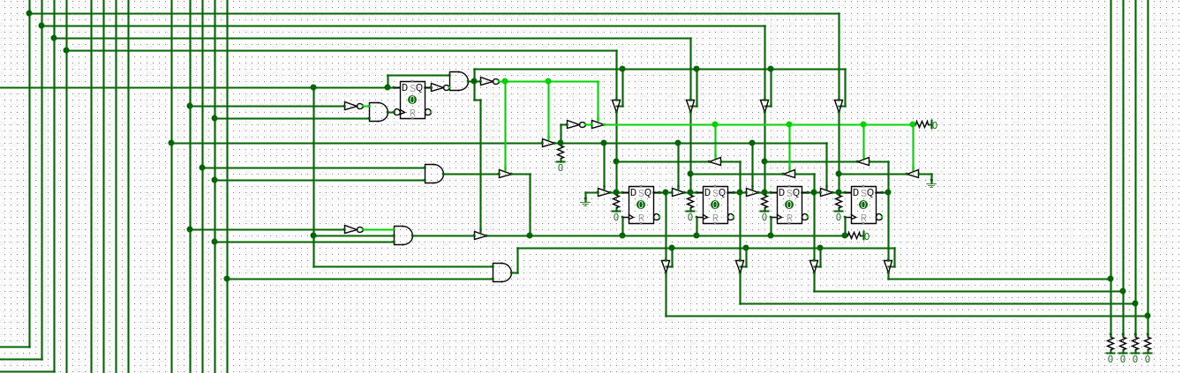
Рисунок 5
Ця операція призначена для того щоб зсувати число в ліво чи право. Наприклад є число 0110, після зсуву в ліво вийде число 1100, а в право 0011. Зсув відбувається за допомогою того що один Д-тригер віддає біт який зберігається в ньому в наступний, і при цьому записує в себе біт з Д-тригера який стоїть по заду нього.
Також я обновив тактовий генератор добавивши перед 2-бітним лічильником ще один Д-тригер і збільшивши частоту тактового генератора в два рази, тобто тепер частота з нового Д-тригера це основна частота процесора, і вона менша в два рази за частоту генератора. Це було зроблено для того щоб зробити можливим виконання операцій INC_DEC і SHF за один такт можливим.

